**Российская Федерация**



# **Новгородская область**

## АДМИНИСТРАЦИЯ ВАЛДАЙСКОГО МУНИЦИПАЛЬНОГО РАЙОНА

### П О С Т А Н О В Л Е Н И Е

06.06.2023 № 1004

Валдай

**О резервировании земельного участка**

**для муниципальных нужд**

В соответствии со статьей 70.1 Земельного [кодекса](consultantplus://offline/ref=BAD3362BC80099C4150FE0578411654E2AA63A967D590638F7DCD7AD00C5FF8D690C09E7ABD7DCB3s447H) Российской Федерации, Федеральным [закон](consultantplus://offline/ref=42284853478D02AAA1890C41C2987C41CE23F5B4A87B8E82C1BB0EB2g1QEI)ом от 6 октября 2003 года № 131-ФЗ «Об общих принципах организации местного самоуправления в Российской Федерации», в целях соблюдения прав граждан на благоприятные условия жизнедеятельности, прав и законных интересов правообладателей земельных участков, Администрация Валдайского муниципального района **ПОСТАНОВЛЯЕТ**:

1. Зарезервировать для целей предоставления коммунальных услуг, благоустройства территории, сроком на три года для муниципальных нужд Администрации Валдайского муниципального района земельный участок с кадастровым номером 53:03:0103027:130 и прилегающую к нему с южной и юго-восточной сторон территорию неразграниченных земель ориентировочной площадью 540 кв.м, ограниченную земельными участками с кадастровыми номерами 53:03:0103027:58, 53:03:0103027:43, 53:03:0103027:27, 53:03:0103027:396, 53:03:0103027:123, согласно прилагаемой схеме.

2. Опубликовать постановление в бюллетене «Валдайский Вестник» и разместить на официальном сайте Администрации Валдайского муниципального района в сети интернет.

**Глава муниципального района Ю.В.Стадэ**

Приложение

к постановлению Администрации

муниципального района

от 06.06.2023 № 1004

**СХЕМА**

расположения зарезервированной территории земельного участка с кадастровым номером 53:03:0103027:130 и прилегающей к нему с южной и юго-восточной сторон территории неразграниченных земель ориентировочной площадью 540 кв.м, ограниченную земельными участками с кадастровыми номерами 53:03:0103027:58, 53:03:0103027:43, 53:03:0103027:27, 53:03:0103027:396, 53:03:0103027:123, расположенных: Новгородская область, Валдайский муниципальный район, Валдайское городское поселение, г. Валдай, ул. Октябрьская, в кадастровом квартале 53:03:0103027, для муниципальных нужд Администрация Валдайского муниципального района и Валдайского городского поселения

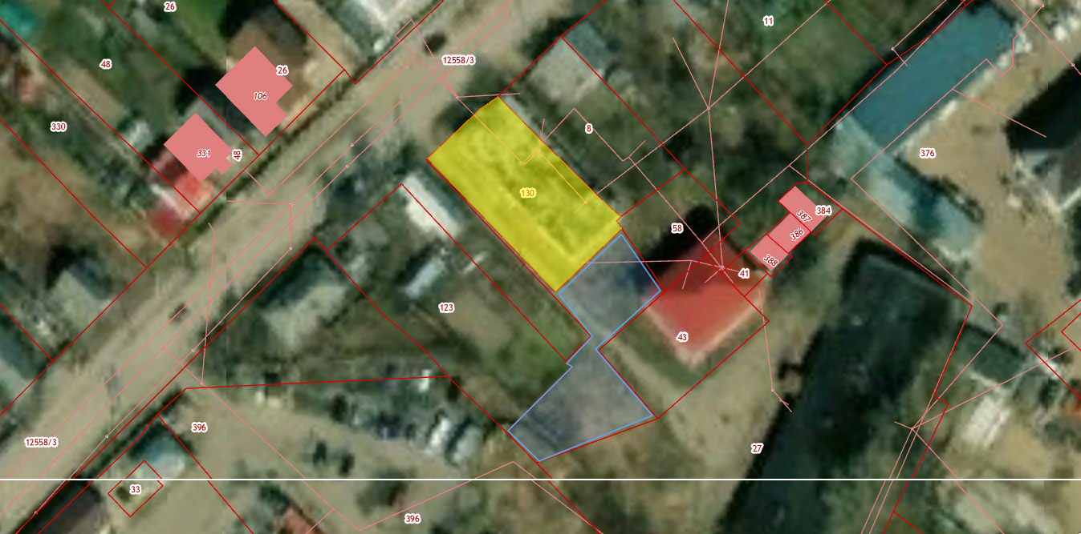

––––––––– - граница зарезервированной территории земельного участка